第五章 物体的运动
一、选择题：
1、一支未使用过的2B铅笔的长度最接近于（ ）
A．10cm B．20cm C．30cm D．40cm[来源:学#科#网]
2、小华在2008年学业考试体育测试中，身高的读数为160，小华的身高应记录为：（ ）
A．160m B．160cm C．160dm D．160 mm
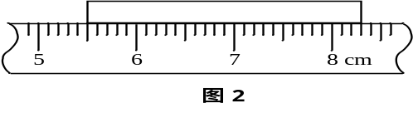
3、图2是小明用刻度尺测量一条形金属片长度的情形，该刻度尺的分度值和金属片的长度分别是（ ）
A． 1 cm、5.50 cm B． 1 cm、8.30 cm
C． 1 mm、8.30 cm D． 1 mm、2.80 cm
4.短跑运动员5秒跑了50米，羚羊奔跑速度是20米/秒，汽车的行驶速是54千米/时，三者速度从小到大的排列顺序是 ( )
A、汽车,羚羊,运动员 B、羚羊,汽车,运动员
C、运动员,汽车,羚羊、 D、运动员,羚羊,汽车
5．汽车在平直高速路上行驶,1分钟通过1200米路程汽车速度是 ( )
A、1200米/秒 B、72米/秒
C、60米/秒 D、20米/秒
6. .从匀速直线运动的速度公式v＝可知， （ ）
A、速度与路程成正比 B、速度与时间成反比
C、速度不随时间或路程而变化 D、速度决定于通过的路程和时间
7. 甲、乙两物体做匀速直线运动，它们通过的路程之比为3∶2，所用时间之比为2∶3，则速度之比为 （ ）[来源:学*科*网]
A、9∶4 B、4∶9 C、1∶1 D、3∶2
8、测量是科学研究的基础和前提，测量的真实性和精确程度直接决定了研究的成败。在下列关于测量的几种说法中，选出你认为最优的一项（ ）[来源:学#科#网Z#X#X#K]
A．测量前要观察测量工具的量程，以选择合适的测量工具
B．测量前要观察测量工具的分度值，以满足测量精度的要求
C．测量前要观察零刻度，以确定是否有零误差
D．测量前上述三种做法都是必要的
9．小红在路上骑自行车，若说她是静止的，则选择的参照物可能是（ ）
A．迎面走来的行人 B．路旁的树木
C．小红骑的自行车 D．从身边超越的汽车
10、下列关于运动和静止的说法正确的是（ ）
A．“嫦娥一号”从地球奔向月球，以地面为参照物，“嫦娥一号”是静止的[来源:学科网ZXXK]
B．飞机在空中加油，以受油机为参照物，加油机是静止的
C．汽车在马路上行驶，以路灯为参照物，汽车是静止的
D．小船顺流而下，以河岸为参照物，小船是静止的
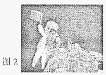
11、神舟七号载人飞船于2008年9月25日发射升空，并成功实施了中国航天员首次空间出舱活动，宇航员出舱后在舱外停留的那一刻（ ）
A．以地球为参照物，飞船是静止的
B．以地球为参照物，宇航员是静止的
C．以飞船为参照物，宇航员是静止的
D．以月球为参照物，宇航员和飞船都是静止的
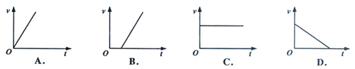
12、下列图像中，能正确表示物体做匀速直线运动的是（ ）

[来源:Z.xx.k.Com]
二、填空题
13．使用刻度尺前要注意观察它的零刻线、
0
1
2
3
4
cm
量程和 。如图所示尺的分度值
是 ，物体A的长度是 cm。
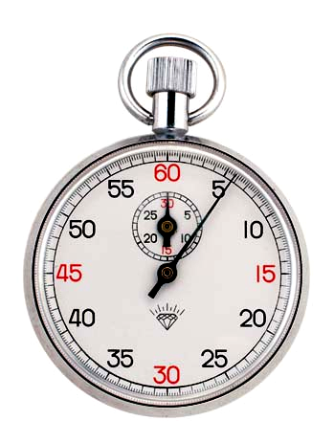
14．如图是秒表的示意图，它的分度值是 ，
读数是 。
15．一名粗心的学生在测量记录中忘记了写单位，请你替他补上：
(1)物理课本的宽是182.5__________
（2）一张纸的厚度约为0.075______[来源:Z_xx_k.Com]
16．如图所示，用A、B两刻度尺测同一木块的边长，就分度值而言，______尺精密些，就使用方法而言，___ ___不正确．
A
B
㎝
2
3
1
0
㎝
2
3
1
0

17．坐在温馨的物理考场，仔细想想:你平时走路的步幅约为50 ，上体育课时你跑100m所需时间约为
16 (填上合适的物理量单位).
18.用“频闪摄影”可记录物体相隔同样时间的不同位置，如图所示是甲、乙两个网球运动时的频闪照片。甲中相邻两位置距离相等，由照片可知， _ _ _球做匀速直线运动， _ _球的速度越来越大（全部选填“甲”或“乙”）。
甲
乙

19、在体育课上，甲、乙、丙三位同学进行百米赛跑，他们的成绩如下表所示，则获得第一名的是 同学，这里比较三人赛跑快慢采用的最简单方法是
参赛者 | 甲 | 乙 | 丙
成绩/s | 14.2 | 13.7 | 13.9
20.完成下列单位换算：
(1)三峡大坝下游刚修建的西陵长江大桥全长是4853m＝________km＝________cm
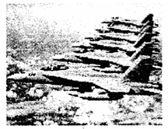
(2)集成电路中电子元件的直径约为0.8um＝____________mm＝____________nm
（3）36km/h=_________m/s
(4)5m/s=__________km/h
21.图6所示的六架战机以相同的速度列队飞行。此时，若以战机下面的白云为参照物，战机上的飞行员是__ _ _的；若以其中任意一架战机为参照物，其他战机是
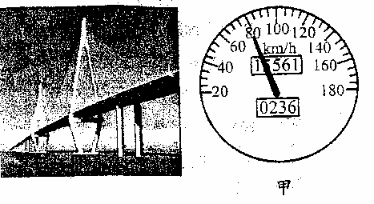
的。
22、右图是世界上最长的跨海大桥——我国杭州湾跨海大桥的一部分。2008年5月1日大桥正式通车，该桥全长36km某车刚行驶到桥面时，车内显示速度的表盘示数如图甲，那么该车此时的运动速度为 km/h=
m/s，车辆匀速通过整个大桥需
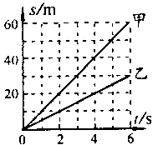
h。
23、公交车甲和一辆普公交车乙，从同一路口匀速行驶．它们的路程随时间变化的图像如图2所示，则甲的速度 （填大于、小于、等于）乙车的速度

三、实验探究
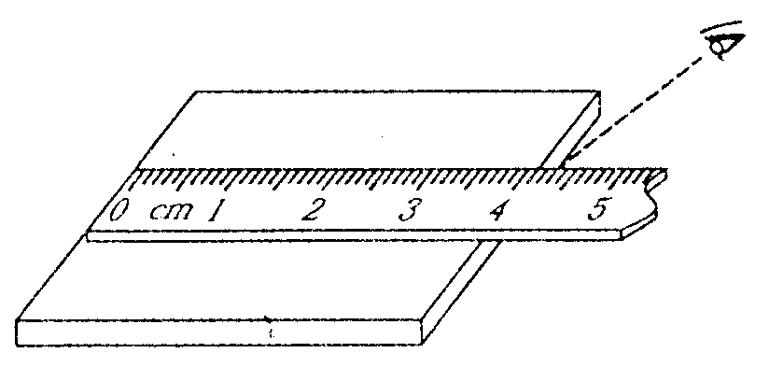
24、某同学测量长度的方法如图所示。他在测量中的错误有：
（1） ；
（2） ；
（3） 。
25、某课外兴趣小组的同学们为了研究蜗牛的运动情况，将蜗牛放在刻度尺上让其沿刻度爬行，并每隔10s拍摄记录蜗牛的位置，拼成如图所示的图片。
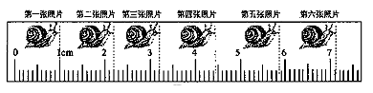
[来源:学科网ZXXK]

同学们依据此图片获得数据，如下表：
照片序号 | 1 | 2 | 3 | 4 | 5 | 6
时间t/s | 0[来源:学&科&网Z&X&X&K] | 10 | 20 | 30 | 40 | 50
路程s/mm | 0 | 12.0[来源:学.科.网] | 22.2 | [来源:Z。xx。k.Com] | 48.7 | 61.2
（1）请你根据图中情景，把表格中的内容补充完整；
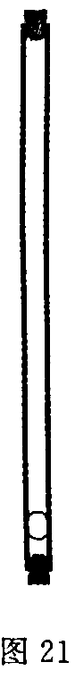
（2）根据上表的数据，你可得出蜗牛是做 运动，整个50s内的平均速度是 mm/s。
26、如图2l所示，在“研究充水玻璃管中气泡的运动规律”实验中，
(1)气泡上升过程中，若以气泡为参照物，玻璃口的塞子是 (选填“运动”或“静止”)的；
(2)若测得气泡从管子的底端运动到顶端的路程为56cm，所用的时间为7s则在这个过程中气泡的平均速度为
(3)为了判断气泡是否做匀速直线运动，需要测量气泡运动的路程和时间，为便于测量，应使气泡在管内运动得较 (选填”快”或“慢”)．
四、计算题
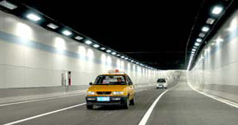
27、.2009年1月1日9时整，江西首条湖底隧道开通.这条隧道西起阳明东路京九线隧道，东至国威路和上海北路交叉口，全长1965m，双向6车道，其中湖底暗埋段550m.在湖底隧道口有一交通标志牌如图18所示,交通标志牌上数字的含义是什么?在遵守交通规则的前提下, 一辆小车通过湖底暗埋段至少需要多少时间?
40

28. 雷达可用于飞机导航，也可用来监测飞机的飞行。其工作原理是发射的电磁波遇到飞机被反射返回，再被雷达接收。假设某时刻雷达向飞机发射电磁波，电磁波遇到飞机经反射后，又被雷达接收，整个过程用时52.4μS(1μS＝1×10⁻⁶S).
已知电磁波的速度为3.0×10⁸m/s,则飞机离雷达站的距离是多少米？

